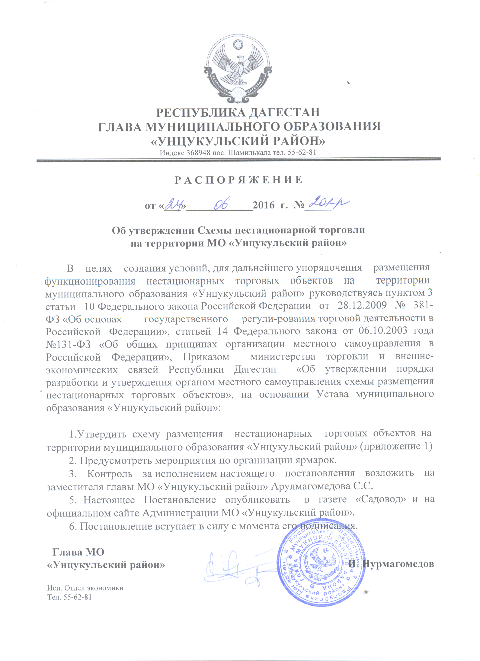

Приложение 1
к распоряжению
главы администрации
МО «Унцукульский район»
от «24» июня 2016 г. № 201-р

СХЕМА
размещения нестационарных торговых объектов на территории муниципального образования «Унцукульский район»

№ п/п | Местонахождение торгового объекта | Специализация торгового объекта | Тип и площадь торгового объекта | Срок осуществления деятельности, срок размещения нестационарного торгового объекта
1 | с. Ирганай по трассе возле заправки | Торговля продовольственными товарами и овощами | Павильон 5 кв.м. | с июня по октябрь
2 | с. Ирганай по трассе возле заправки | Общепит (выпечка хлеба и шашлычная) | Беседка под навесом 8 кв.м. | с июня по октябрь
3 | с. Ирганай по трассе | Торговля продовольственными товарами и овощами | Автолавка 10 кв.м. | с апреля по ноябрь
4 | с. Ирганай по трассе | Торговля продовольственными и непродовольственными товарами и овощами | Торговля под навесом 40 кв.м. | с начала до конца года
5 | с. Ирганай по трассе | Торговля продовольственными товарами и овощами | Торговля под навесом и автолавка 16 кв.м. | с мая по ноябрь
6 | с. Гимры у выхода из Гимринского автодорожного тоннеля | Торговля продовольственными товарами и овощами | Павильон 10 кв.м. | с мая по декабрь
7 | с. Гимры напротив Зиярата | Торговля продовольственными товарами и овощами | Павильон 30 кв.м. | с июня по декабрь
8 | с. Гимры у выхода из маленького автодорожного тоннеля | Торговля продовольственными товарами и овощами | Павильон 15 кв.м. | с июня по декабрь
9 | с. Гимры по трассе возле бетонного завода | Торговля продовольственными товарами и овощами | Автолавка 10 кв.м. | с июля по ноябрь
10 | с. Унцукуль возле центральной мечети | Торговля продовольственными и непродовольственными товарами и овощами | Торговая палатка 4 кв.м. | с начала до конца года
11 | с. Унцукуль возле центральной мечети | Торговля продовольственными и непродовольственными товарами и овощами | Торговая палатка 6 кв.м. | с начала до конца года
12 | с. Унцукуль возле центральной мечети | Торговля продовольственными товарами и овощами | Автолавка 10 кв.м. | с июня по октябрь
13 | с. Унцукуль центральная площадь | Торговля продовольственными товарами и овощами | Автолавка 10 кв.м. | с начала до конца года
14 | с. Унцукуль центральная площадь | Торговля продовольственными товарами и овощами | Автолавка 10 кв.м. | с начала до конца года
15 | с. Унцукуль центральная площадь | Торговля продовольственными товарами и овощами | Автолавка 10 кв.м. | с начала до конца года
16 | с. Унцукуль центральная площадь | Торговля продовольственными товарами и овощами | Автолавка 10 кв.м. | с начала до конца года
17 | с. Унцукуль центральная площадь | Торговля продовольственными товарами и овощами | Торговая палатка 4 кв.м. | с июня по октябрь
18 | с. Унцукуль центральная площадь | Торговля продовольственными товарами и овощами | Торговая палатка 4 кв.м. | с июня по октябрь
19 | с. Унцукуль на въездной дороге напротив УСОШ №2 | Торговля комбикормами и сеном | Автолавка 20 кв.м. | с начала до конца года
20 | с. Унцукуль на въездной дороге напротив УСОШ №2 | Торговля комбикормами и сеном | Автолавка 20 кв.м. | с начала до конца года
21 | с. Унцукуль на въездной дороге напротив УСОШ №2 | Торговля стройматериалов | Автолавка 20 кв.м. | с начала до конца года
22 | с. Унцукуль на въездной дороге напротив УСОШ №2 | Торговля продовольственными товарами и овощами (мука разных сортов) | Автолавка 20 кв.м. | с начала до конца года
23 | пос. Шамилькала по трассе возле кольца | Торговля продовольственными товарами и овощами | Автолавка 10 кв.м. | с июля по ноябрь
24 | пос. Шамилькала по трассе возле кольца | Торговля продовольственными товарами и овощами | Автолавка 10 кв.м. | с июля по ноябрь
25 | пос. Шамилькала по дороге в больницу (РММБ) возле центральной мечети | Торговля продовольственными товарами и овощами | Автолавка 10 кв.м. | с июля по ноябрь
26 | пос. Шамилькала по дороге в больницу (РММБ) возле центральной мечети | Торговля продовольственными товарами и овощами | Автолавка 10 кв.м. | с июля по ноябрь
27 | пос. Шамилькала по дороге в больницу (РММБ) возле центральной мечети | Торговля продовольственными товарами и овощами | Автолавка 10 кв.м. | с июля по ноябрь
28 | пос. Шамилькала на площади | Торговля продовольственными товарами и овощами | Автолавка 10 кв.м. | с июля по ноябрь
29 | пос. Шамилькала на площади | Торговля продовольственными товарами и овощами | Автолавка 10 кв.м. | с июля по ноябрь
30 | пос. Шамилькала на площади | Торговля продовольственными товарами и овощами | Автолавка 10 кв.м. | с начала до конца года
31 | пос. Шамилькала возле арок | Торговля продовольственными товарами и овощами | Автолавка 10 кв.м. | с июля по ноябрь

